* De la seccion "Overall", el dato de "comment_ratio" me dio un valor de 21,14. Luego de agregar mas comentarios al código, tenemos un valor de :34.29.

* "halstead_effort": 47053.796

Es una métrica que estima el esfuerzo mental necesario para desarrollar o entender un programa, se calcula haciendo el producto entre el volumen que representa el tamaño del código y la dificultad estimada de la complejidad del código.

Mi valor es alto, lo que sugiere que el código tiene una complejidad considerable.

* "halstead_timerequired": 2614.1 segundos, aprox 43.5 minutos

es el tiempo estimado que le llevaría a un programador experimentado implementar o entender el codigo, se calcula haciendo la división entre effort y 18 (constante experimental que representa el tiempo que un programador puede mantener en promedio un nivel constante de atención).

Es un valor razonable para un archivo Python de tamaño medio.

* Texto

  El contenido generado por IA puede ser incorrecto.

“Cyclomatic_complexity”: La complejidad ciclomatica (o índice de McCabe) es una métrica de calidad de software que mide cuantos caminos lógicos diferentes puede tomar un programa durante su ejecución.

Cada vez que usamos un if, for, while, try/except, and, or, elif, etc., estamos añadiendo una nueva ruta posible en el flujo de programa.

Las estrategias que podemos aplicar para simplificar el flujo de control seria eliminar decisiones innecesarias o separándolas en funciones pequeñas, tratando de disminuir los ciclos lógicos.

1. Luego de ejecutar pylint sobre el programa, nos da el siguiente resultado:

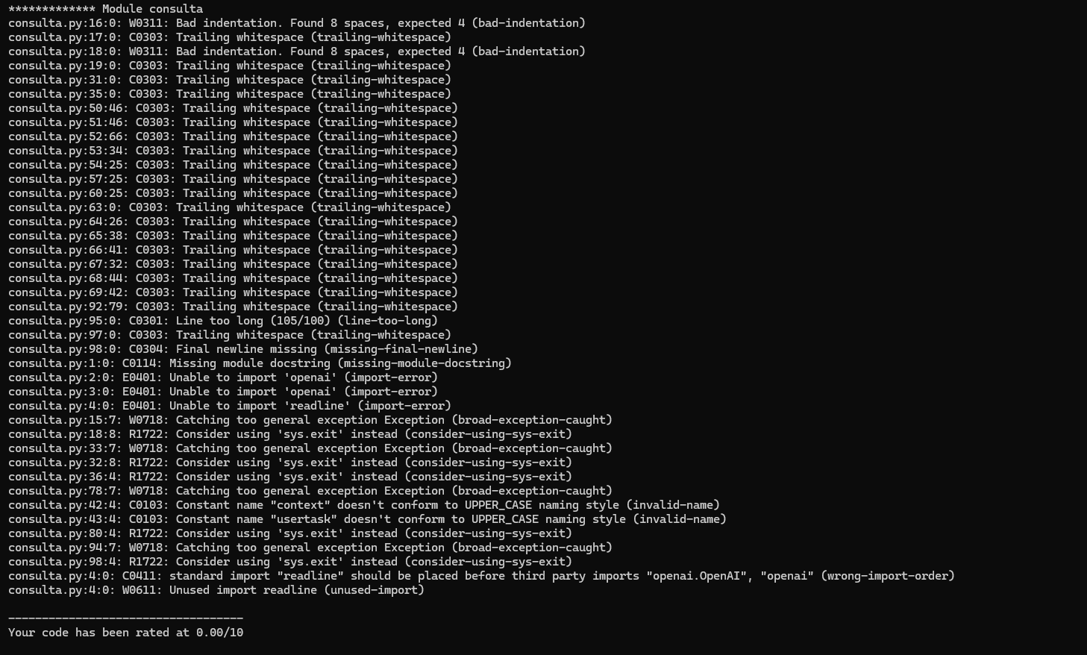

Analizando a grandes rasgos nos dice que el programa tiene espacios innecesarios, muchas líneas con espacio en blanco al final, algunas líneas demasiados largas, falta un comentario explicativo al comienzo del archivo, insuficientes comentarios explicativos, algunas variables no están en mayúsculas, uso “except Exception” en muchos bloques, uso “exit()” cuando lo recomentable en scripts es “sys.exit()”.

Luego de pedir recomendaciones a chatGPT obtuvimos un resultado de 5.0, todavía pudiendo mejorar aún mas el código. Lo mejor para obtener un porcentaje aún mayor seria implementar procedimientos para cada acción.

